“ARCO REAL ESTATE“ eksperts: Sērijveida dzīvokļu cenas šogad turpinās pieaugt
2021. gada septembrī sērijveida dzīvokļu vidējā cena Rīgā sasniedza 887 EUR/m², kopumā kopš gada sākuma pieaugot par 9,9 %. “ARCO REAL ESTATE“ valdes loceklis un vērtēšanas nodaļas vadītājs Māris Laukalējs kā vienu no cenu pieauguma faktoriem min saistību ar jauno projektu cenu dinamiku.
“Cenu pieaugums sērijveidu dzīvokļiem galvaspilsētā par 9,9 % vērtējams kā liels. Par vienu no būtiskākajiem ietekmējošiem faktoriem var uzskatīt jauno projektu segmenta straujo attīstību un cenu kāpumu tajā. Jo būtiskāk pieaug cena jaunajos projektos, jo augstāka tā kļūst arī sērijveida dzīvokļiem. Savukārt mikrorajonos vērojama sekojoša tendence – vietās, kur cena jau iepriekš bija augsta, pieaugums bija mazāks, taču cenu kāpums redzams citos mikrorajonos,“ norāda Māris Laukalējs.
Arī Pierīgā vērojama līdzīga situācija, ka vairākās pilsētās dzīvokļu cenas tuvojas Rīgas līmenim. “Ārpus Rīgas vairākās apdzīvotās vietās cenas kāpj. Piemēram, Kauguros līdz šim bija netipiski zemas cenas, un par to savos tirgus pētījumos jau bijām norādījuši. Arī Jelgavā dzīvokļiem bija zemas cenas, taču gaidāmais pieaugums bija tikai laika jautājums. Kamēr dzīvokļi bija pieejami vairumā, cenas bija zemākas, taču piedāvājumam sarūkot, sākās strauja cenu augšupeja. Pilnīgi vienāda situācija visur nebūs. Pierīgā cenas būs zemākas, taču prognozes liecina, ka šī starpība saruks,“ pieļauj Māris Laukalējs.
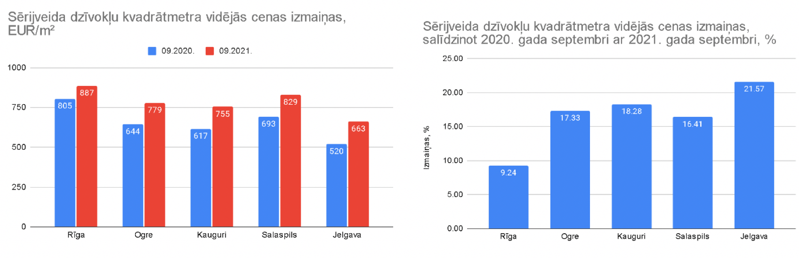
“ARCO REAL ESTATE“ nekustamo īpašumu tirgus analītiķi novērojuši, ka sērijveida dzīvokļu cenas būtiski pieauga arī tādās apdzīvotās vietās kā Ogrē, Kauguros (Jūrmala), Salaspilī un Jelgavā. Šogad, salīdzinot ar pērnā gada septembri, Ogrē kvadrātmetra vidējā cena palielinājās par 17 %, Kauguros par 18 %, Salaspilī par 16 %, bet Jelgavā pat par 21 %.
Eksperts uzskata, ka cenu pieaugumu arī nākotnē veicinās pieprasījums pēc mājokļiem jaunajos projektos, kā arī būvniecības izmaksas. Viņš neizslēdz iespēju, ka gada beigās cenu pieagums būs vēl lielāks: “Atcerēsimies 2006. un 2007. gadu, kad sērijveida dzīvokļu cenas bija ļoti lielas, bet pagaidām mēs vēl esam tālu no tām. Tomēr pieļauju, ka gada izskaņā Rīgā sasniegsim divciparu skaitļa pieaugumu procentos.“

Arco Real Estate
Publicitātes foto/ "ARCO REAL ESTATE"
Publicēts 12.10.2021

